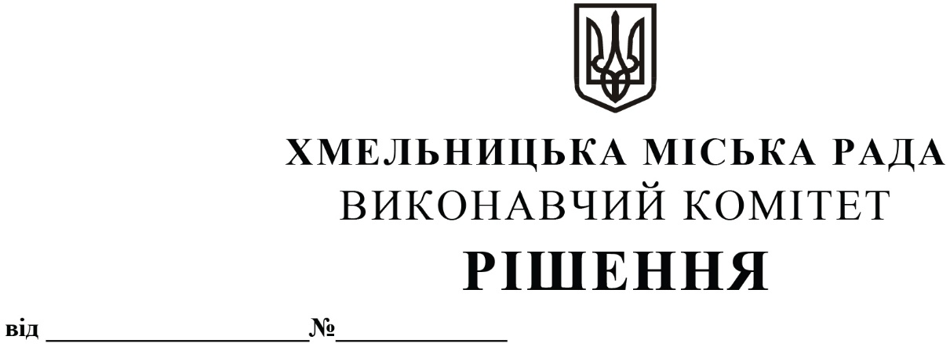

Про внесення на розгляд сесії міської ради пропозиції про внесення змін до рішення позачергової тридцять шостої сесії міської ради від 21.12.2023 № 70

Розглянувши клопотання управління транспорту та зв’язку, керуючись законами України «Про автомобільний транспорт», «Про місцеве самоврядування в Україні», виконавчий комітет міської ради

ВИРІШИВ:

1. Внести на розгляд сесії міської ради пропозицію про внесення змін до рішення тридцять шостої сесії міської ради від 21.12.2023 № 70 «Про затвердження Програми розвитку та вдосконалення міського та приміського пасажирського транспорту на території Хмельницької міської територіальної громади на 2024-2028 роки» (далі – Програма), а саме:

1.1. розділ IV. «Шляхи розвитку та вдосконалення громадського транспорту» додатку викласти у новій редакції:

**IV. Шляхи розвитку та вдосконалення громадського транспорту**

|  |  |  |  |  |  |
| --- | --- | --- | --- | --- | --- |
| **№**  **з/п** | **Перелік заходів Програми (завдання)** | **Виконавець** | **Джерела фінансування** | **Термін виконання** | **Прогноз-ований обсяг фінансових ресурсів для виконання завдань (тис.грн)** |
| **1.** | Придбання великогабаритного транспорту  (автобусів) | Хмельницьке комунальне підприємство «Електротранс» | Кошти передбачені в бюджеті Хмельницької міської територіальної громади.  Інші джерела, не заборонені законодавством. | 2024-2028 р.р. | 37 819 |
| **Показники** | **Термін виконання** | | | | |
| 2024 | 2025 | 2026 | 2027 | 2028 |
| Кількість | - | 5 | 5 | - | - |
| Обсяг фінансування, тис.грн.  (бюджет громади) | - | 18 377 | 19 442 | - | - |
| **2.** | Придбання та встановлення нових зупинок для очікування пасажирами громадського транспорту | Хмельницьке комунальне підприємство «Електротранс» | Кошти передбачені в бюджеті Хмельницької міської територіальної громади.  Інші джерела, не заборонені законодавством | 2024-2028 р.р. | 8 709 |
| **Показники** | **Термін виконання** | | | | |
|  | 2024 | 2025 | 2026 | 2027 | 2028 |
| Кількість | - | 7 | 8 | - | - |
| Обсяг фінансування, тис.грн.  (бюджет громади) | - | 3 942 | 4 767 | - | - |
| **3.** | Формування тарифної політики | Управління транспорту та зв’язку, фінансове управління, управління праці та соціального захисту населення | Кошти передбачені в бюджеті Хмельницької міської територіальної громади.  Інші джерела, не заборонені законодавством. | 2024-2028 р.р. | **-** |
| **4.** | Запровадження автоматизованої системи обліку оплати проїзду на території Хмельницької міської територіальної громади. | Управління транспорту та зв’язку, управління праці та соціального захисту населення | Кошти передбачені в бюджеті Хмельницької міської територіальної громади.  Інші джерела, не заборонені законодавством. | 2024-2025 р.р. | **-** |
| **5.** | Формування та виконання обсягів замовлення фахівців на підготовку робітничих кадрів у професійно-технічних навчальних закладах міста відповідно до потреб сучасного ринку праці в транспортній галузі. | Департамент освіти та науки,  Хмельницьке комунальне підприємство «Електротранс» | Кошти передбачені в бюджеті Хмельницької міської територіальної громади.  Інші джерела, не заборонені законодавством | Постійно | **-** |
| **6.** | Проведення аналізу дорожньої мережі. | Управління комунальної інфраструктури | Кошти передбачені в бюджеті Хмельницької міської територіальної громади.  Інші джерела, не заборонені законодавством | 2024-2025 р.р. | **-** |
| **7.** | Проведення комплексного обстеження пасажиропотоків на території Хмельницької міської територіальної громади | Управління транспорту та зв’язку, Хмельницьке комунальне підприємство «Електротранс» | Кошти передбачені в бюджеті Хмельницької міської територіальної громади. | 2024 р. | 1500 |
| **8.** | Розробка проекту по створенню належних умов для руху тролейбусів у мікрорайоні Гречани (продовження руху до вул. Північної) | Управління комунальної інфраструктури, управління архітектури та містобудування,  управління транспорту та зв’язку,  Хмельницьке комунальне підприємство «Електротранс» | Кошти передбачені в бюджеті Хмельницької міської територіальної громади.  Інші джерела, не заборонені законодавством. | 2024-2028 р. | - |
| **9.** | Розширення проїзної частини доріг та будівництво заїзних кишень на зупинках громадського транспорту, зазначених у додатку № 1. | Управління комунальної інфраструктури | Кошти передбачені в бюджеті Хмельницької міської територіальної громади.  Інші джерела, не заборонені законодавством | Постійно | **-** |
| **10.** | Проведення капітального ремонту та будівництво доріг, зазначених у додатку № 1. | Управління комунальної інфраструктури | Кошти передбачені в бюджеті Хмельницької міської територіальної громади.  Інші джерела, не заборонені законодавством. | Постійно | **-** |
| **11.** | Створення місць для паркування приватного транспорту. | Управління комунальної інфраструктури, управління архітектури та містобудування | Кошти передбачені в бюджеті Хмельницької міської територіальної громади.  Інші джерела, не заборонені законодавством. | Постійно | **-** |
| **12.** | Створення додаткового місця для відстою громадського транспорту в районі кінцевої зупинки у мікрорайоні Озерна | Управління комунальної інфраструктури, управління архітектури та містобудування,  Хмельницьке комунальне підприємство «Електротранс» | Кошти передбачені в бюджеті Хмельницької міської територіальної громади.  Інші джерела, не заборонені законодавством. | 2024-2028 р.р. | **-** |
| **13.** | При будівництві житлових будинків, торгівельних та офісних центрів передбачати місця для паркування транспортних засобів. | Управління архітектури та містобудування,  управління торгівлі | Кошти передбачені в бюджеті Хмельницької міської територіальної громади.  Інші джерела, не заборонені законодавством | Постійно | **-** |
| **14.** | Облаштування передбачених місць для паркування транспортних засобів з урахуванням вимог чинного законодавства | Комунальне підприємство по організації роботи міського пасажирського транспорту | Кошти передбачені в бюджеті Хмельницької міської територіальної громади.  Інші джерела, не заборонені законодавством | 2024-2028 р.р. | **-** |
| **15.** | Коригування або затвердження нових маршрутів (міської та приміської мереж). | Управління транспорту та зв’язку | Кошти передбачені в бюджеті Хмельницької міської територіальної громади.  Інші джерела, не заборонені законодавством | Постійно | **-** |
| **16.** | Оплата послуг за користування єдиною міською системою управління та супутникового моніторингу пасажирського транспорту загального користування на території Хмельницької міської територіальної громади (автобуси). | Управління транспорту та зв’язку | Кошти передбачені в бюджеті Хмельницької міської територіальної громади. | 2024-2025 р. | 1255 |
| **17.** | Часткове відшкодування витрат суб’єктам господарювання Хмельницької міської територіальної громади на сплату комісійної винагороди від суми транзакції за проїзд пасажирів (за виключенням транзакцій за проїзд пільгових категорій пасажирів, які мають право на повну компенсацію вартості проїзду) та комісії від продажу та поповнення електронних квитків. | Управління транспорту та зв’язку | Кошти передбачені в бюджеті Хмельницької міської територіальної громади. | 2024-2025 р.р. | 5162 |
| **Всього** |  | | | | **54 445** |

1.2. у пункті «Всього» цифри «48 633» змінити на цифри «54 445».

1.3. у Паспорті Програми (Додаток 2 до Програми) у пункті 11 «Загальний обсяг фінансових ресурсів, необхідних для реалізації Програми, всього, тис. грн.» цифри «48 633» змінити на цифри «54 445».

2. Контроль за виконанням рішення покласти на фінансове управління, управління транспорту та зв’язку та заступника міського голови М. Ваврищука.

Міський голова Олександр СИМЧИШИН